МИНИСТЕРСТВО ОБРАЗОВАНИЯ, НАУКИ И МОЛОДЕЖНОЙ ПОЛИТИКИ
КРАСНОДАРСКОГО КРАЯ
ГОСУДАРСТВЕННОЕ БЮДЖЕТНОЕ ПРОФЕССИОНАЛЬНОЕ ОБРАЗОВАТЕЛЬНОЕ
УЧРЕЖДЕНИЕ КРАСНОДАРСКОГО КРАЯ
«БРЮХОВЕЦКИЙ АГРАРНЫЙ КОЛЛЕДЖ»

Краевая инновационная площадка по теме:
«Формирование системы дуальной подготовки студентов
в условиях единой производственно-образовательной
среды агротехнопарка на основе
государственно-частного партнерства» (КИП 2015 г.)

Директор – Анатолий Викторович
Югов, доктор с/х наук, профессор.
тел 8 (86156) 2-18-17; 2-20-49
е-mail spo_bru_bak@mail.ru, WWW. БАК 93. ru
Инновационная площадка

ст. Брюховецкая 2016

Годовой отчет за 2016
1 Соответствие задачам федеральной и региональной образовательной политики.
В соответствии с ФЗ РФ от 29.12.2012 № 273-Ф «Об образовании в Российской Федерации», Законом Краснодарского края от 16.07.2013г. «Об образовании в Краснодарском крае», приказом Минобрнауки РФ от 14.06.2013 № 464 «Порядок организации и осуществление образовательной деятельности по образовательным программам среднего профессионального образования», Распоряжением Правительства Российской Федерации от 3 марта 2015г.№349-р «Комплекс мер, направленных на совершенствование системы среднего профессионального образования, на 2015-2020 годы» в Российской Федерации предусматривается последовательное внедрение в среднем профессиональном образовании практико-ориентированной (дуальной) модели обучения.
В настоящее время в России, в пилотном режиме, эта система обучения, поддержанная на Наблюдательном Совете Агентства Стратегических Инициатив Президентом РФ В.В.Путиным, внедряется.
ГБПОУ КК «БАК» одним из первых в крае применил на практике элементы дуальной системы обучения, используя возможности базового социального партнера-агротехнопарка ООО «УПХ «Брюховецкое». Агротехнопарк имеет современную материально–техническую базу, насыщенную импортной техникой, что позволяет ему внедрять современные агротехнологии: систему Глинсикер (дифференцированное внесение азотных удобрений), систему точного земледелия (картирование полей, для точного корректирования междурядной обработки полей в автоматическом режиме) .
Обучение студентов колледжа с использованием высокотехнологичной базы агротехнопарка ООО «УПХ « Брюховецкое» позволяет им участвовать во всех технологических процессах с/х производства с применением импортной техники и новых с/х технологий, что существенно повышает интерес студентов к будущей профессии, качество подготовки специалистов, их востребованность при трудоустройстве.
Созданная колледжем модель «Формирование системы дуальной подготовки студентов в условиях единой производственно-образовательной среды агротехнопарка на основе государственно-частного партнерства», направлена на:
- создание условий, выстраивающих практико-ориентированную(дуальную) систему подготовки кадров от профориентации до процедуры оценки профессиональной квалификации.
- развитие интеграции инновационного бизнеса, образовательной и научно–исследовательской деятельности субъектов образовательно-производственного кластера;
- формирование и развитие профессиональных компетентностей студентов колледжа;
- разработку компетентностно–ориентированного на работодателя содержания образования (вариативный компонент госстандарта) в условиях деятельности агротехнопарка;
- разработку механизмов обеспечения качества профессиональной подготовки специалистов на основе внедрения элементов дуальной модели образования.
Таким образом, задачи инновационной программы соответствуют задачам федеральной и региональной образовательной политики.

2. Задачи отчетного периода
- Корректировка и внедрение модели «Формирование системы дуальной подготовки студентов в условиях единой производственно-образовательной среды агротехнопарка на основе государственно-частного партнерства».
Дополнить одно из условий реализации модели-модульно-компетентностный подход- проведением ранней профориентации школьников через центр «Карьера» и обеспечить ее выполнение, подготовив Программу организации профориентации школьников 7-9классов на основе деловых игр в условиях сотрудничества «школа-колледж».
- Развитие интеграции инновационного бизнеса, образовательной и научно-исследовательской деятельности субъектов образовательно-производственного кластера(среда).
Расширить число основных субъектов реализации модели за счет заключения договоров сетевого взаимодействия, активизировать участие работодателей в формировании заказа на обучение, участие в ГИА; активизировать научно-практическую деятельность преподавателей и специалистов через участие в научно-практических конференциях, конкурсах; с целью повышения уровня профессиональной компетентности, провести индивидуальную стажировку преподавателей на базе агротехнопарка ООО «УПХ «Брюховецкое».
- Формирование и развитие профессиональных компетентностей студентов.
Разработать, совместно с работодателями, модульные образовательные программы, добиться выделения рабочих мест, с оплатой, для прохождения производственной практики в ООО «УПХ «Брюховецкое», расширить число рабочих мест для практики через заключение сетевых договоров с предприятиями; обеспечить получение студентами второй специальности и рабочих профессий; пополнить материально-техническую базу колледжа и агротехнопарка; провести промежуточное диагностирование выпускников; увеличить число студентов-участников Всероссийских, краевых конкурсов, проектов.
- Подготовка и участие в национальном чемпионате «Молодые профессионалы» (Worlds Skills Russia).
Оборудовать на базе колледжа Специализированный центр по компетенции «Эксплуатация с/х машин», подготовить участников чемпионата.
- Трансляция деятельности через проведение семинара, вебинара, публикации.
3.Содержание инновационной деятельности за отчетный период.

Реализация задачи 1
В отчетный период значительное внимание уделялось корректировке и внедрению модели «Формирование системы дуальной подготовки студентов в условиях единой производственно-образовательной среды агротехнопарка на основе государственно-частного партнерства»
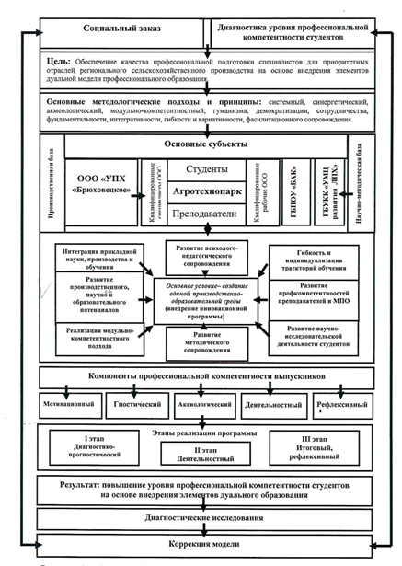
Модель позволила создать единую производственно-образовательную среду для реализации:
- интеграции прикладной науки, производства и обучения;
- развития производственного, научного и образовательного потенциалов агротехнопарка, студентов и преподавателей;
- реализации модульно-компетентсного подхода в обучении;
- развития психолого-педагогического сопровождения процесса профессиональной подготовки студентов на основе государственно-частного партнерства.
- развития методического сопровождения данного процесса;
- развития профкомпентентностей преподавателей и мастеров производственного обучения;
- развития научно-исследовательской деятельности студентов.
За отчетный период скорректоровано одно из условий реализации модели- модульно-компентетентностный подход-оно дополнено проведением ранней профоринтации школьников. Разработаная в колледже Программа организации профоринтации школьников 7-9 классов на основе деловых игр в условиях сотрудничества «школа-колледже» реализуется педагогами, психологами школ совместно с преподавателями, психологами, студентами коллледжа. Студенты – волонтёры, созданного в колледже центра «Карьера» проходят обучение по методике реализации Программы, а затем выступают в роли помощников, наставников при проведении деловых игр для школьников, направленных на раскрытие индивидуальных способностей личности, позволяющих осуществить выбор профессии.
Программа также предусматривает участие социальных партнеров в профориентации школьников. В ней запланированы экскурсии в ООО «УПХ»Брюховецкое» ( в 2016г проведено 8 экскурсий.)
Реализация задачи 2.
В прошедшем году продолжалось развитие интеграции инновационного бизнеса, образовательной и научно-исследовательской деятельности субъектов образовательно-производственного кластера.
- Увеличилось число социальных партнеров ( субъектов реализации модели) за счет заключения договоров сетевого взаимодействия. Заключено в 2016 году 7 договоров (всего-19 договоров). Увеличение числа договоров позволило реально проводить производственную практику студентов на рабочих местах, как того требует, дуальная система обучения.
- Заказ на обучение формируется на уровне Совета директоров ( в 2016 г проведено 3 заседания).
- Работодатели заинтересованно участвуют в работе ГИА. Возросло число дипломных проектов, направленных на решение конкретных проблем конкретного производства (12- в 2015 г., 25- в 2016г.).
- Увеличилось количество преподавателей и специалистов, участвующих в научно-практических конференциях регионального, федерального, международного уровня (2015г- 43чел., 2016г- 155 чел.), а также возросло количество научных работ, разработанных преподавателями и специалистами, занявших 1,2,3 место на конкурсах, научно-практических конференциях (2015г- 15чел., 2016г- 41чел).
- Для успешного внедрения в учебный процесс дуального обучения 22 преподавателя и мастера производственного обучения прошли индивидуальную стажировку в агротехнопарке ООО «УПХ»Брюховецкое»
Реализация задачи 3.
В отчетный период особое внимание уделялось формированию и развитию профессиональных компетентностей студентов.
- Совместно с работодателями разработаны 9 модульных образовательных программ.
- Базовым социальным партнерством ООО «УПХ «Брюховецкое» выделено 40 рабочих мест, с оплатой, для прохождения студентами производственной практики, закреплены наставники.
- Созданы условия для получения студентами второй специальности и рабочих профессий.
В колледже действует отделение дополнительного профессионального образования, через которое студенты колледжа имеют возможность получать вторую специальность и рабочие профессии. В 2016 году обучаются по второй специальности («Экономика и бухгалтерский учет», «Право и организация социального обеспечения», «Прикладная информатика») 95 студентов, (в 2015г – 59 студентов). Получили рабочие профессии: « Водитель категории «В», «Электрогазовщик», « Тракторист-машинист» с/х производства»)108 студентов, в 2015г – 65 студентов.
• Материальная база колледжа пополнялась за счет приобретения учебного тренажера с/х техники « Комбайн Вектор – Акрос». Социальный партнер колледжа ООО « УПХ « Брюховецкое» также пополнил свою материальную базу: в 2016г приобретено 2 импортных и 1 отечественный комбайн, 4 автомобиля.
• Проведено, в мае 2016г., диагностирование уровня профессиональной компетентности студентов выпускных курсов с использованием целевых критериев, показателей, диагностических методов и методик, предусмотренных в инновационной программе. Анализ показал, что по всем компонентам прослеживается рост на среднем и высшем уровне и снижение на низшем уровне(см .результаты диагностирования на стр.17)
• Увеличилось число студентов, участвующих в НИРС, что является одним из показателей роста профессиональной компетентности студентов. Во Всероссийских студенческих научно-исследовательских конкурсах, проектах в 2016г приняли участие 115 студентов, ( 2015г – 24 студента) из них заняли 1,2,3 места 84 студента, что на 64 больше чем в 2015г. В региональных конкурсах приняли участие 101 студент( в 2015г- 38 студентов), из них заняли 1,2,3 места 22 студента, что на 5 больше чем в 2015гг.

Реализация задачи 4.
Приказом Министерства образования и науки Краснодарского края № 5014 от 29.09.2015г. на базе колледжа создан Специализированный центр по компетенции « Эксплуатация сельскохозяйственных машин» для подготовки участников региональных, отраслевых и национальных чемпионатов профессионального мастерства Worlds Skills Russia.
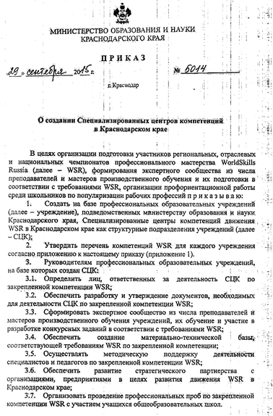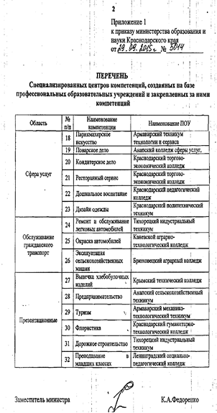
В 2016 году на базе специализированного центра прошли обучение 27 участников и 27 экспертов из 12 средних профессиональных организаций края, что позволило им качественно подготовиться к участию в Национальном чемпионате Worlds Skills различных уровней.
- Подготовлен участник Национального чемпионата «Молодые профессионалы» (Worlds Skills Russia). Студент колледжа Стреленко Павел занял 2 место в Южном федеральном округе и получил медаль за 3 место в финале Национального чемпионата «Молодые профессионалы» (Worlds Skills Russia) в РФ.
- Приняли участие в деловой программе полуфинала Национального чемпионата «Молодые профессионалы» (Worlds Skills Russia)19-21 апреля 2016г. На заседании круглого стола « Практико-ориентированное обучение студентов, как основа формирования профессиональных компетенций» с докладом «Обеспечение качественной практико-ориентированной профессиональной подготовки кадров для сельского хозяйства» выступила ст. методист колледжа Л.П.Грановская.
Реализация задачи 5
Тиражирование и диссеминация инновационной деятельности в отчетный период проводились через участие в конкурсах, конференциях, семинарах и публикациях.
Всероссийский уровень:
• приняли участие во Всероссийском конкурсе «Лидер СППО».
С целью распространения опыта колледж 26-27 октября 2016г принял участие во Всероссийском конкурсе «Лидер СППО», в котором участвовали 22 образовательных организации Урала, Поволжья, Сибири. На конкурсе с докладом «Формирование системы дуальной подготовки студентов в условиях единой производственно-образовательной среды агротехнопарка на основе государственно-частного партнерства» выступила ст.методист Л.П.Грановская.
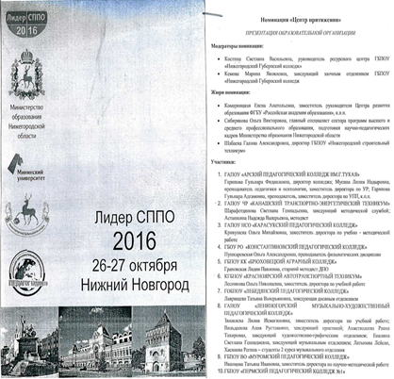
• приняли участие во VI Всероссийской научно-практической конференции(г.Ейск , май 2016г.).
В сборнике статей по материалам конференции опубликованы доклады преподавателей:
А.С. Байраков «Опыт применения информационно-коммуникационных технологий для повышения практико-ориентированности образовательного процесса», А.Г. Безгеймер. «Практико-ориентированное обучение как необходимое условие для формирования профессиональных компетенций студентов при изучении дисциплин специальности «Механизация с/х», М.Ф. Рогачева. «Применение практико-ориентированных методов обучения при реализации учебного процесса в колледже», Т.Н. Степурко «Практико-ориентированные технологии как основа формирования конкурентоспособного специалиста».
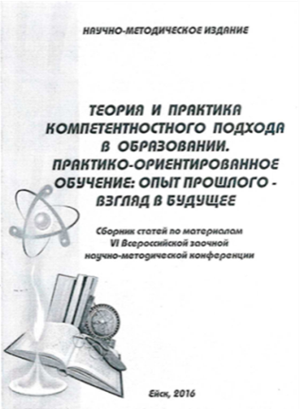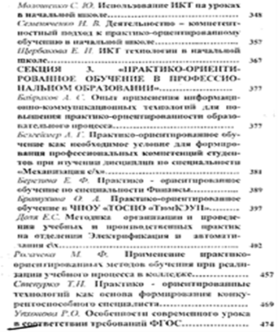
Краевой уровень:
• проведен круглый стол «Развитие механизмов практико-ориентированного(дуального) обучения в профессиональных образовательных организациях Краснодарского края»(15 марта 2016г).
На заседании круглого стола с докладом «Развитие государственного партнерства» выступил директор колледжа А.В.Югов и ст.методист Л.П.Грановская – с докладом «Формирование модели дуального обучения и его поэтапное введение в образовательный процесс (из опыта работы ГБПОУ КК «БАК»).
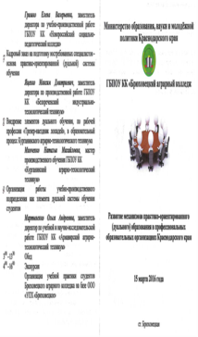
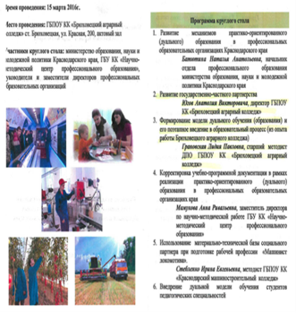

• приняли участие в деловой программе полуфинала Национального чемпионата «Молодые профессионалы» (Worlds Skills Russia) в Южном федеральном округе.
На заседании круглого стола «Практико–ориентированное обучение студентов как основа формирования профессиональных компетенций» выступила ст.методист Л.П. Грановская с докладом «Обеспечение качественной практико–ориентированной дуальной профессиональной подготовки кадров для сельского хозяйства».
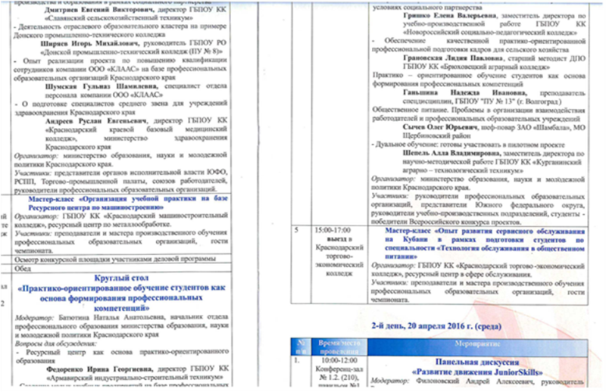

• проведен вебинар (декабрь 2016г) на тему «Опыт проведения производственной практики на базе социального партнерства ООО «УПХ «Брюховецкое».
На нем с сообщениями выступили: М.Н.Путря, мастер производственного обучения «Об оформлении и заполнении материалов, прилагаемых студентом к дневнику практики, оформление записей наставников от производства», преподаватель А.Е.Касска «О содержании практических заданий по практике (дуальное обучение) по специальности «Техническое обслуживание и ремонт автотранспорта» на базе ООО «УПХ «Брюховецкое», Л.Н.Грановская «О сетевом взаимодействии с образовательными организациями по внедрению дуального обучения».
• Опубликованы:
методические рекомендации по прохождению производственной практики(по профилю специальности) на базе ООО «УПХ «Брюховецкое» для специальности «Механизация сельского хозяйства А.И.Ющенко, Д.В.Сафонов;
методические рекомендации по прохождению производственной практики(по профилю специальности) на базе ООО «УПХ «Брюховецкое» для специальности «Электрификация и автоматизация с/х» С.А.Кувика,М.В.Романов;
методические рекомендации по прохождению производственной практики(по профилю специальности) на базе ООО «УПХ «Брюховецкое» для специальности «Техническое обслуживание и ремонт автомобильного транспорта» Е.А.Касска, Д.Л.Андрусенко;
методические рекомендации по прохождению производственной практики (по профилю специальности) на базе ООО «УПХ «Брюховецкое» для специальности «Экономика и бухгалтерский учет» В.С.Колколенко, Т.А.Гиба;
методические рекомендации по созданию алгоритма разработки учебных планов(вариативный компонент) и программ, ориентированных на работодателя А.В.Бескоровайный, Л.П.Грановская, Ю.П.Белоконь;
методические рекомендации «Уроки на производстве на базе агротехнопарка ООО «УПХ «Брюховецкое» С.Н.Кирячек, Н.В.Пирогова;
методические рекомендации по реализации модели «Формирование системы дуальной подготовки студентов в условиях единой производственно-образовательной среды агротехнопарка на основе государственно-частного партнерства» А.В.Югов, А.В.Бескоровайный, Л.П.Грановская;
Программа организации профориентации школьников 7-9 классов на основе деловых игр в условиях сотрудничества «школа-колледж» О.Б.Пирожкова,О.В.Спицина, Л.П.Грановская;
статья в научно-методическом журнале «Кубанская школа» (№2 за 2016г) «Об опыте внедрения элементов дуального обучения в ГБПОУ КК «Брюховецкий аграрный колледж» Л.П.Грановской.
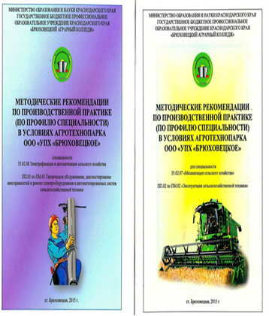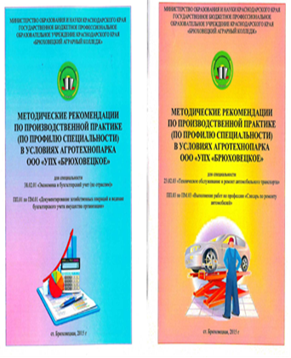
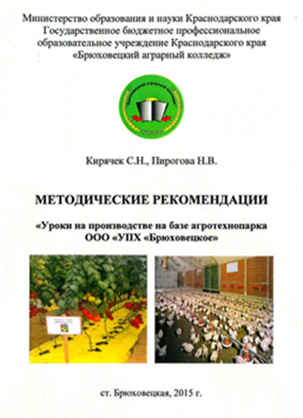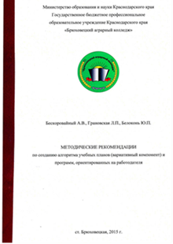

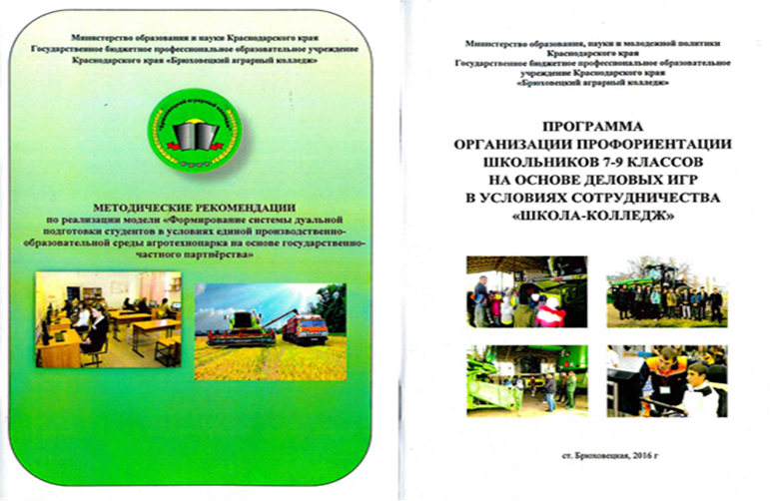

Задачи отчетного периода выполнены полностью.

4. Инновационность.

Разработчиками инновационной программы впервые создана и внедряется модель «Формирование системы дуальной подготовки студентов в условиях единой производственно-образовательной среды агротехнопарка на основе государственно-частного партнерства», позволяющая на уровне сетевого взаимодействия колледжа, агротехнопарка и других социальных партнеров, создать единую производственно-образовательную среду, обеспечивающую дуальное обучение студентов. Модель создает условие для роста профессиональной компетентности студентов и их будущей востребованности на производстве. Подобный опыт в Российской Федерации только начинает складываться.
Модель предусматривает разработку методического и психолого-педагогического сопровождения формирования профессиональной компетентности студентов в условиях реализации элементов дуального обучения студентов, которая только создается.
Колледжем впервые разработаны методические рекомендации по прохождению производственной практики ( по профилю специальности) на базе ООО «УПХ «Брюховецкое» (по 4 специальностям), в которых отражены особенности проведения практики в условиях производственного процесса с/х предприятия, с привлечением наставников- производственников.
Впервые создана Программа организации профориентации школьников 7-9 классов на основе деловых игр в условиях сотрудничества «школа-колледж», она ориентирована на проведение ранней профориентации, предусмотренной дуальным обучением, при котором сотрудничество «школа-колледж» позволяет формировать перспективы карьеры учащегося со школьной скамьи до конкретного рабочего места.
5.Измерение и оценка качества инновации
Используемые диагностические методы и методики, позволяющие оценить эффективность Программы

Критерий | Показатель | Диагностические методы (методики)
Сформированность профессиональной компетентности выпускников
Мотивационный компонент | Наличие внутренней мотивации к профессиональному самосовершенствованию. | Опрос  Методика К. Замфир в модификации А.А. Реана
Гностический компонент | количество выпускников, получивших диплом с отличием;  количество выпускников, трудоустроенных по договору с агротехнопарком ООО «УПХ «Брюховецкое» и другими предприятиями;  количество выпускников, поступивших в вузы по профилю колледжа;  качество знаний выпускников по спецдисциплинам;  качество знаний студентов по итогам производственной практики;  средний балл, полученный выпускниками по итогам гос экзаменов. | Наблюдение  Анализ документации
Аксиологический компонент | - Наличие сформированности отношения к профессии как ценности;  - Наличие сформированной системы эмоционально-ценностных отношений к окружающему миру. | Анкетирование «Сформированность ценностных ориентаций»
Деятельностный компонент | умение планировать свою деятельность;  умение выделять условия достижения целей, создавать конструктор деятельности;  субъектность;  количество выполненных студентами научно-исследовательских проектов и участвующих в научно-практических конференциях регионального, федерального и международного уровней. | Опрос  Методика «Стиль саморегуляции поведения» В.И. Моросановой  Шкала «Планирование»  Шкала «Моделирование»  Шкала «Самостоятельность»  Наблюдение  Анализ документации
Рефлексивный компонент | Способность к рефлексии, саморегуляции поведения и деятельности | Опрос Методика В.И. Моросановой  Шкалы «Оценивание результатов»,«Гибкость» ,«Программирование»

Производственный потенциал агротехнопарка | количество используемой техники, отвечающей запросам наукоёмкого производства;  использование инновационных аграрных технологий. | Анализ документации
Обеспечение методического сопровождения развития профессиональных компетенций студентов | наличие методических рекомендаций по прохождению производственной практики (по профилю специальности), 2015г;  наличие методических рекомендаций по психолого- педагогическому сопровождению формирования профессиональных компетенций студентов,2017г;  наличие методических рекомендаций по созданию алгоритма разработки учебных планов, рабочих программ (вариативный компонент), ориентированных на работодателя,2015г;  наличие методических рекомендаций «Уроки на производстве на базе агротехнопарка ООО УПХ «Брюховецкое»,2015г;  наличие методических рекомендаций по реализации модели «Формирование системы дуальной подготовки студентов в условиях единой производственно-образовательной среды агротехнопарка на основе государственно-частного партнерства», 2016г. наличие монографии «Реализация новых аграрных технологий как условие формирования профессиональной компетентности выпускников колледжа». Под редакцией А.В. Югова, 2018г. | Анализ документации
Развитие модульно-компетентностного подхода в обучении | количество модульных образовательных программ, разработанных совместно с работодателями;  оформление заказа на обучение, совместно с работодателями, через обсуждение на уровне совета директоров;  осуществление отбора абитуриентов, в том числе по уровню технического мышления;  количество студентов, трудоустроенных на места практики;  количество дипломных исследований, ориентированных только на решение конкретных проблем конкретного производства  наличие возможности получения нескольких квалификаций. | Анализ документации
Развитие научно – исследовательского потенциала педагогического и производственного коллектива | количество преподавателей и специалистов, участвующих в научно-практических конференциях регионального, федерального и международного уровней;  количество научных проектов, разработанных преподавателями и специалистами. | Анализ документации

6.Результативность, позволяющая оценить эффективность инновационной Программы.

Критерий | Показатель | 2015 | 2016
Сформированность профессиональной компетентности выпускников
Мотивациоонный  компонент | На 3 % выросло количество студентов , у которых мотивационный компонент находится на высшем уровне, на 4 % - на среднем уровне. Уменьшилось на 7% число студентов, у которых мотивационный компонент находится на низшем уровне. Это свидетельствует о наличии внутренней мотивации к профессиональному совершенствованию.  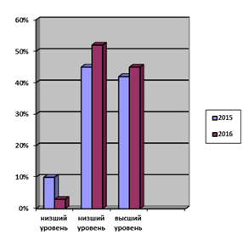 | высш  42%  сред  48 %  низш  10% | высш  45%  сред  52%  низш  3%
Гностический компонент | На 9% увеличилось число студентов, у которых гностический компонент находится на высшем уровне, на 9% уменьшилось количество студентов, у которых гностический компонент находится на среднем уровне. Это свидетельствует о росте профессиональной компетентности студентов. | высш.  35%  сред.  65% | высш.  44%  сред.  56%
Аксиологический  компонент | На 3% увеличилось число студентов, у которых аксиологический компонент находится на высшем уровне, на 4% - на среднем уровне. На 7% уменьшилось число студентов, у которых этот компонент находится на низшем уровне. Все это свидетельствует о росте сформированности отношения к профессии как к ценности, о сформированности эмоционально-ценностных отношений к окружающему миру. | высш.  22%  сред.  63%  низш.  15% | высш.  25%  сред  67%  низш.  8%
Деятельностный компонент | На 5% увеличилось число студентов, у которых деятельностный компонент находится на высшем уровне, на 15%- на среднем уровне. На 20% уменьшилось число студентов, у которых этот компонент находится на низшем уровне.  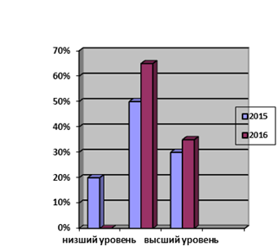  Из приведенных данных виден рост умения планировать свою деятельность, умения выделять условия достижения цели, составлять конструктор своей деятельности. | высш.  30%  сред.  50%  низш.  20% | высш.  35%  сред.  65%  низш.  0%
Рефлексивный компонент | На 10% возросло количество студентов, у которых рефлексивный компонент находится на высшем уровне, на 5%-на среднем уровне.На 15% уменьшилось число студентов, у которых этот компонент находится на низшем уровне.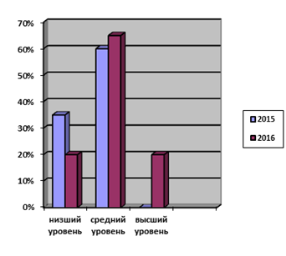 | высш.  5%  низш.  60%  сред.  35% | высш.  15%  низш.  65%  сред.  20%

Производственный потенциал агротехнопарка | Количество используемой техники, отвечающей запросам наукоемкого производства:  импортная техника (комбайны, тракторы, с/х орудия);  с/х техника отечественного производства;  автомобили;  использование инновационных технологий. | 8  15  28  3 | 10  16  32  4
Обеспечение методического сопровождения развития профессиональных компетенций студентов | Наличие методических рекомендаций по прохождению производственной практики (по профилю специальности):  специальность « Механизация с/х»;  специальность « Электрификация и автоматизация с/х»;  специальность « Техническое обслуживание и ремонт автомобильного транспорта»;  специальность « Экономика и бухучет».  Наличие методических рекомендаций по созданию алгоритма разработки учебных планов, рабочих программ( вариативный компонент), ориентированных на работодателя.  наличие методических рекомендаций «Уроки на производстве на базе агротехнопарка ООО «УПХ и Брюховецкое»;  методические рекомендации по реализации модели «Формирование системы дуальной подготовки студентов в условиях единой среды агротехнопарка на основе государственного частного партнерства»;  программа организации профориентации школьников в 7-9 классов на основе деловых игр в условиях сотрудничества «школа-колледж» | 100экз.  100экз.  100экз.  100экз.  20  50  -  - | -  -  -  -  -  -  30экз.  100экз.
Развитие научно-исследовательского потенциала педагогического и производственного коллектива | Количество преподавателей и специалистов, участвующих в научно-практических конференциях регионального, федерального и международного уровней;  количество научных проектов, разработанных преподавателями и специалистами, занявших 1,2,3 место | 43  15 | 115  41

7. Развитие сетевого взаимодействия
За отчетный период заключено 7 договоров о сетевом взаимодействии, из них: 6 договоров с предприятиями и 1 договор с Управлением образования Брюховецкого района (всего договоров 19).
Увеличение числа сетевых договоров с предприятиями позволило реально проводить производственную практику студентов на рабочих местах, как того требует дуальная система обучения.
Заключение сетевого договора с Управлением образования Брюховецкого района направлено на реализацию разработанной в колледже в 2016 г. программы профориентации 7-9 классов на основе деловых игр в условиях сотрудничества «школа-колледж», с целью проведение ранней профориентации.

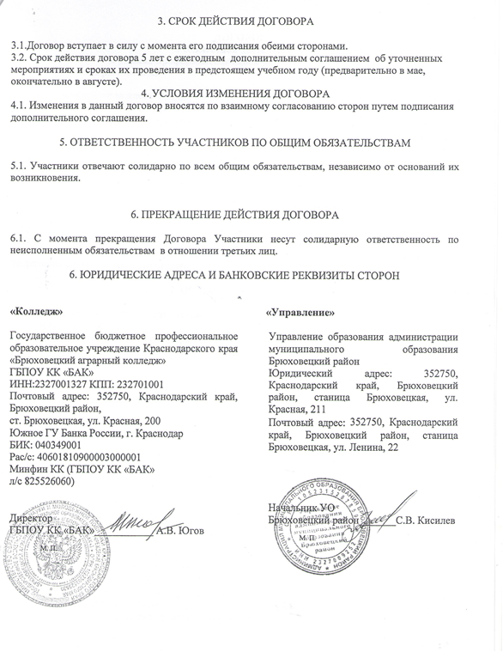

8.Апробация и диссеминация результатов деятельности КИП.
Всероссийский уровень:
• приняли участие во Всероссийском конкурсе «Лидер СППО».
• приняли участие во VI Всероссийской научно-практической конференции(г.Ейск , май 2016г.).
Краевой уровень:
• проведен круглый стол «Развитие механизмов практико-ориентированного(дуального) обучения в профессиональных образовательных организациях Краснодарского края»(15 марта 2016г).
• приняли участие в деловой программе полуфинала Национального чемпионата «Молодые профессионалы» (Worlds Skills Russia) в Южном федеральном округе.
• проведен вебинар (декабрь 2016г) на тему «Опыт проведения производственной практики на базе социального партнерства ООО «УПХ «Брюховецкое».
• Опубликованы:
4 методических рекомендации по прохождению производственной практики (специальности: «Механизация с/х», «Электрификация и автоматизация с/х», «Техническое обслуживание и ремонт автомобильного транспорта», «Экономика и бухгалтерский учет») на базе ООО «УПХ «Брюховецкое», методические рекомендации «Уроки на производстве на базе агротехнопарка ООО «УПХ «Брюховецкое», методические рекомендации по реализации модели «Формирование системы дуальной подготовки студентов в условиях единой производственно-образовательной среды агротехнопарка на основе государственно-частного партнерства», методические рекомендации по созданию алгоритма разработки учебных планов (вариативный компонент) и программ, ориентированных на работодателя, Программа организации профориентации школьников 7-9 классов на основе деловых игр в условиях сотрудничества «школа-колледж», статья в научно-методическом журнале «Кубанская школа» (№2 за 2016г).

